2023年湖北省科学技术馆“未来科学节·筑梦航天”主题科普活动-机器人嘉年华活动“太空穿梭”项目方案

一、活动范围
1.阶段：初阶5-12岁、中阶13-15岁
2.人数：每队由1名学生组成。
3.指导员：每组1名指导教师。
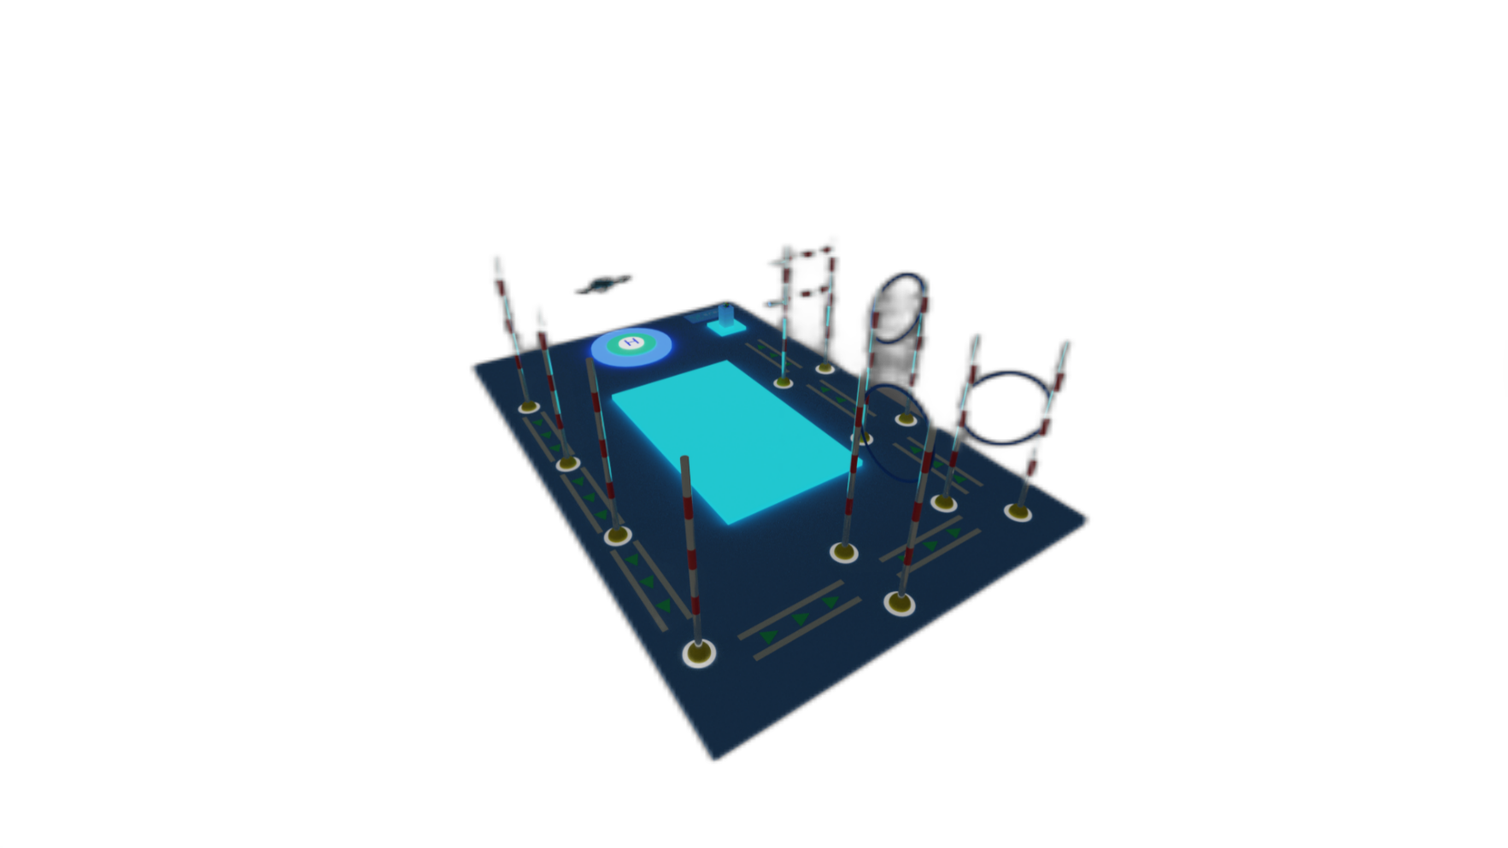

二、活动主题
在本项目中，将模拟太空航行当中可能会遇到的中各种复杂情况，掌握无人机的飞行技巧，模拟太空中飞船的驾驶技术。随我国在太空飞船技术发展上取得的重大突破，太空船作为战略性新兴产业之一，有着广泛的应用前景。
在应对太空当中的各式复杂情况，通过飞船了解周边环境信息和空间分布，快速反应，快速应对，从而达到科学驰援的目的。
太空飞船在充满障碍和机遇的环境当中游刃有余的进行各项任务挑战，谓之为“太空穿梭”。

三、活动场地
活动场地由场地图纸和场地道具组成。活动场地采用彩色喷绘布，尺寸为4800mm×4000mm，实际活动场地可能存在±2cm 的误差（详见图1-1）。
具体场地介绍如下：
1.起飞区/降落区：场地内起飞区/降落区，为直径64cm的圆形区域（5A区域）；
2.人员活动区：内设2000mm*1200mm的（绿色区域）；
3.道具摆放区：直径200mm的道具放置环12个（白色圆环）；
- 1A、1B、1C、1D区域为竖杆放置区，每个白色圆环中放置一只1.5m高竖杆（详见图1-2），共4只。
- 2A、2B、2C区域为障碍圈放置区，2A、2B、2C每个区域各放置1.5m高竖杆2只、配套连接夹2只及直径60mm障碍环1个。共6只竖杆、6个连接夹、3个障碍环（详见图1-3）；
- 3A区域为横杆放置区，放置1.5m高竖杆3只、配套横杆连接夹2只；
合计：1.5m高竖杆一共13只、直径600mm的圆环3只、圆环连接夹6只、横杆连接夹2只、拍摄道具一个（详见图1-1）
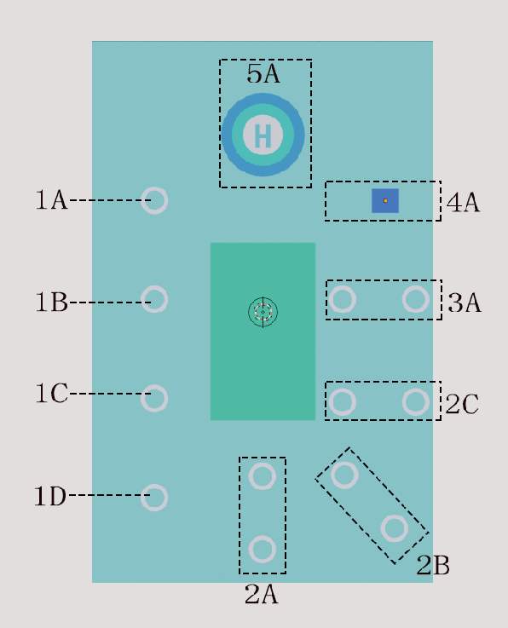
图1-1场地平面示意图
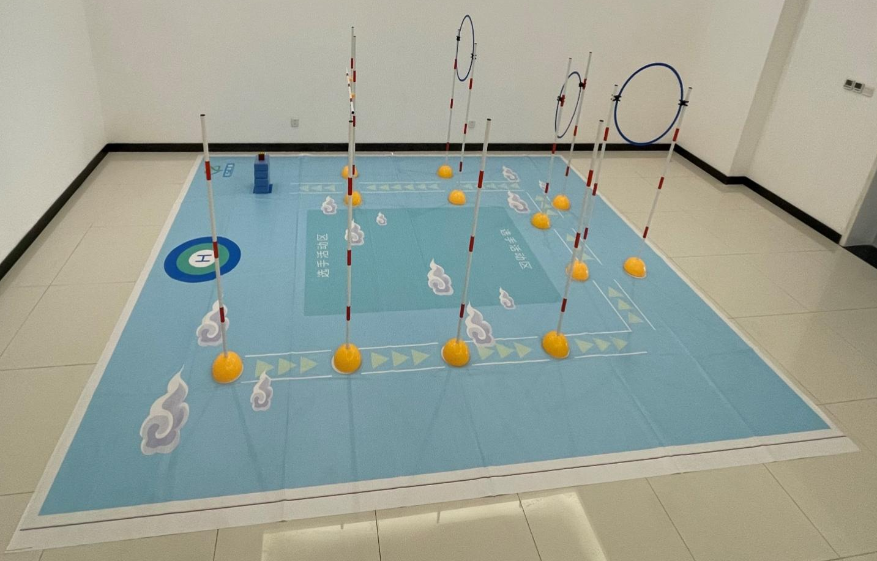
图1-2场地实景
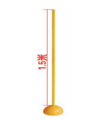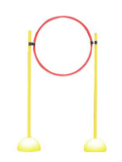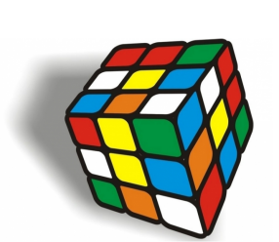
图1-3竖杆 图1-4障碍环 图1-5拍摄魔方
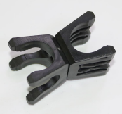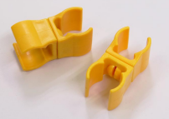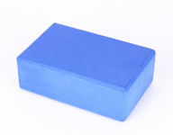
图1-6圆环连接夹 图1-7横杆连接夹 图1-8支撑砖

四、活动规则
（一）器材说明
1. 飞机机型：四轴教育无人机飞机轴距：120mm-170mm 、起飞重量：小于110g（含保护罩与电池）、保护设计：半封闭保护罩，以保证飞行安全。
2.辅助飞行：仅允许气压计、光流和IMU和摄像头做为辅助传感器。
3.飞行时间：6-13分钟电池类型：锂电池 。
4. 遥控器：有独立遥控器、或可连接无人机的手机、平板 。
5. 报到时设置器材检查服务中心，选手可以在此处检查机型是否符合要求。现场由裁判判定选手器材是否符合要求。若器材不符合要求，裁判有权拒绝该器材参加。
6.护目镜：参数选手需佩戴护目镜入场。
（二）任务说明
1.活动为飞行挑战活动，根据飞行分数及飞行时间进行名次评定。
2.活动所用无人机，均由选手自带。每名选手原则上可以携带两台飞行用机，一台参与用机，一台备用机，并准备好用电池。组委会不提供备用机。
2.1活动开始前选手有二分钟的调试时间，调试开始前由裁判随机抽取选手队伍代表进行任务抽签，按照队伍顺序进行活动。
2.2 裁判员确认选手准备好后，将发出“5、4、3、2、1，开 始”的倒计数启动口令。随着倒计时的开始，操作手听到开始命令的第一 个字，即可以采用平板、手机或遥控器启动四旋翼无人机。
2.3 在“开始”命令前启动四旋翼无人机将被视为“误启动”并受 到警告或犯规处罚。
2.4 四旋翼无人机到达降落区（颜色识别区）降落且桨叶停止转动，停止计时。
3.为方便活动以及组织管理，选手先按顺序至活动场地完成活动，每个学校或单位的选手出场顺序由领队老师自行决定，需要在活动前向当值裁判确认选手出场顺序。每名参选手具有2次飞行机会，取最优成绩作为评定成绩。选手应在本队活动时间内完成活动，本队选手向裁判员示意活动结束，签字确认后即活动完成。
4.活动中完成规定动作，获得相应分数。选手全程佩戴护目镜，在场地指定区域进行操作。
5.活动组别分为初阶和中阶。
5.1初阶每位选手的飞行活动用时上限为180秒，超出该时间，视为活动结束，只记录规定时间内已完成科目的分数，且个人完成时间按180秒计。每位选手有两次机会，最终成绩取最优次。
5.2中阶每位选手的飞行活动用时上限为120秒，超出该时间，视为活动结束，只记录规定时间内已完成科目的分数，且个人完成时间按120秒计。每位选手有两次活动机会，最终成绩取最优次。
6．选手按照规定科目，规定顺序完成全部活动的，记录个人实际完成时间，并计算得分，如出现以下情况（活动用时不足上限180秒），对应的处理和计算方式如下:
6.1无人机未按照规定科目，规定顺序完成全部动作，中途坠机且无法复飞的，只记录已完成科目的分数，同时，个人完成时间初阶按照180 秒计，中阶按照120秒计。
6.2无人机按照规定科目要求完成但未按照规定顺序完成，个人完成时间按实际时间计，所有完成的项目得分乘以0.6计。
6.3无人机按照规定顺序完成但未按照规定科目要求完成，个人完成时间按实际时间计，对于未按规定科目要求完成的科目，相应的科目以0分计。
7.完成活动的定义标准：从起降平台起飞，按照规定动作，规定顺序通过所有障碍项目，并在上限时间内以降落为目的完成降落。 如果飞行过程中有违规操作，则根据规则扣分，当扣分分值大于完成科目分值时，最终的计算分值按照最小0分计算，不做负分计算。
8.每名选手单独计算总分数以及活动用时。
9.每位选手结束活动后，技术裁判会在现场与选手进行飞行活动得分和用时的确认，并要求在成绩统计表上确认签字。
10.判定活动结束的几种状况：
10.1在规定时间内完成项目，在锁桨动作完成后，桨叶停转；
10.2实际用时超过规定的上限时间；
10.3过程中无人机跌落或撞到防护网上，经反复遥控操作，无法复飞继续；
10.4过程中无人机飞到场地的外侧；
10.5过程中主动用手接触或触碰无人机；
10.6在出现3.10.2至3.10.5的情况下，当值裁判员即刻宣布活动结束，活动用时按照上限180秒计算，总分按照实际完成的项目数对应得分及扣分规则进行计算。
11.成绩评定规则:
11.1成绩评定基于飞行活动得分以及用时。
11.2以活动得分评定活动的名次与奖项，得分高者为优胜。
11.3出现得分相同的情况下，以飞行活动用时再进行比较，用时短者为优胜。
12.犯规与取消活动资格：
12.1 未在规定及时到达活动场地的，视为该轮弃权。
12.2 活动前准备场地时间超过2分钟，四旋翼无人机仍未起飞的，取消本轮活动资格。
12.3 严禁以任何形式干扰他人正常活动或危害飞行安全，一经发现， 立即取消活动资格。 12.4 选手不听从裁判员的指令将被取消资格。
12.5 选手第一次误启动将受到裁判员警告，第二次误启动将按 本轮活动弃权处理。
12.6 选手在未经裁判长允许的情况下，在场内擅自与教练员 或家长联系，将被立即取消活动资格。

五.科目说明
活动正式开始前，选手可以在裁判员确认下进行不超过30秒的飞行测试，确保用机处于正常的工作状态，活动分为绕杆飞行、穿越障碍、横杆环绕、航拍目标、返程降落五个科目（科目分布详见图1-1）。
裁判发出“开始”口令，计时开始，选手启动飞机，进入活动环节。
科目1：选手起飞，由起降平台起飞至安全高度，按照 1A-1B-1C-1D 的先后顺序（每根杆至少绕行半周，飞行时不得超过竖杆高度3秒），连续绕行竖杆，共四个，之后飞向科目2；
科目2：按2A-2B-2C的先后顺序，穿越环形圈，共三个，之后飞向科目3
科目3：无人机从横杆下部穿越，沿顺时针方向(先导流线方向穿越横杆下方)环绕横杆一周，最后经横杆下部飞向科目4；
科目4：拍摄目标魔方照片三张（结果需体现魔方三个不同颜色面），之后飞向科目5；
科目5：回起降平台上空，降落至起降平台中心。
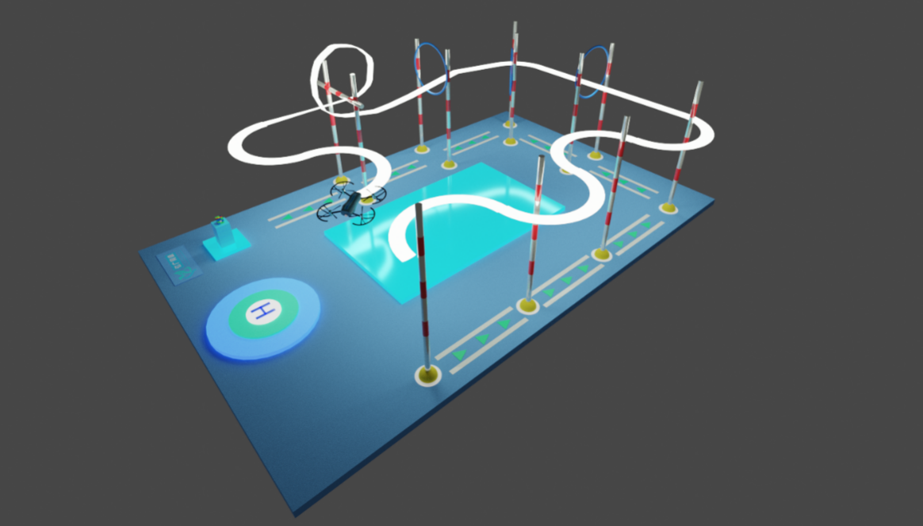
图2-1飞行轨迹示意图

六.计分规则
科目一“绕杆飞行”：绕杆1A、1B、1C、1D四次，一次5分 ，每根杆至少绕行半周，记20分：
科目二“穿越障碍”：穿越2A、2B、2C三个环，一个环10分，记30分；
科目三“横杆环绕”：完整绕3A横杆一周，计15分；
科目四“航拍目标”：按照三个不同角度角拍摄照片各一张，一张5分，记15分；
科目五“返程降落”：科目五的分值计算是以降落为目的，即按照规定科目，规定顺序完成过程中，进入到科目5环节时，计算完成分值，如果在进行到科目5之前，当遇到无人机意外坠落且无法复飞的情况发生，不计算科目5的降落得分） ；
- 完美着陆：无人机的完整保护罩外沿垂直投影落在正中心圈内侧（详见图3-1），记20分；
- 优秀着陆：无人机的完整保护罩外沿垂直投影有部分落在内圈外侧（详见图3-2），计15分，但中心点垂直投影位于中心圈内；
- 良好着陆：无人机中心点垂直投影位于中心圈外侧且落在起降平台外沿内侧（详见图3-3），记10分；
④ 及格着陆：无人机中心点垂直投影不在起降中心及外圈内（详见图3-4），但能着陆停桨，记5分；
⑤无人机中心点垂直投影压线以低分记，不在着陆点内不得分。
着陆成绩的计算以无人机停桨结束的位置进行考核评定。
项目总分为100分，要求全部完成科目并完美着落,且无扣分。
6.着陆计分示意：
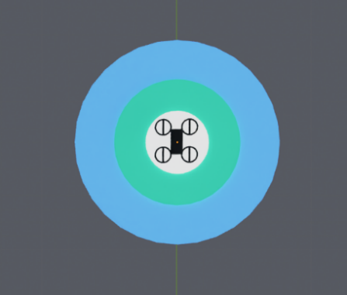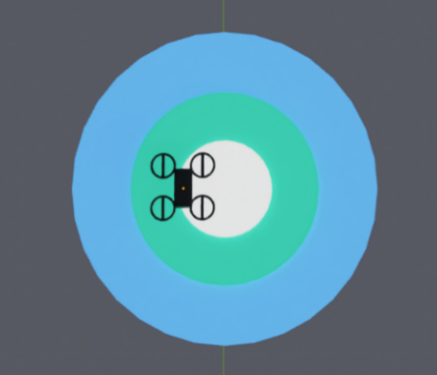
图3-1完美着陆 20分 图3-2优秀着陆 15分
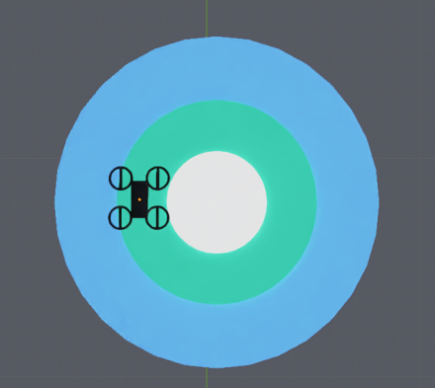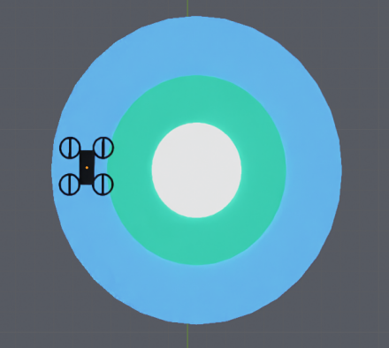
图3-3良好着陆 10分 图3-4及格着陆 5分

七.扣分规则
1.无人机在飞行活动期间飞出四周外侧，扣5分/次； 飞行活动期间，选手操作无人机触碰到选手本人或裁判，扣10分/次；
2.飞行活动期间，无人机坠落或接触地面，在无人为接触无人机的前提下，无人机可以经遥控控制，成功复飞的，扣10分/次；
3.活动中未佩戴护目镜，扣10分。佩戴护目镜以选手进入飞行区防护网内开始记。
4.选手仅能在规定的“移动区域”内移动，完成飞行，如果出现选手的鞋子踩压“移动区域”标志线且鞋子的任何一个实际接触地面的部位有肉眼可明显识别的超出“移动区域”标志线外侧的行为发生，扣5分/次（详见图4-1）。
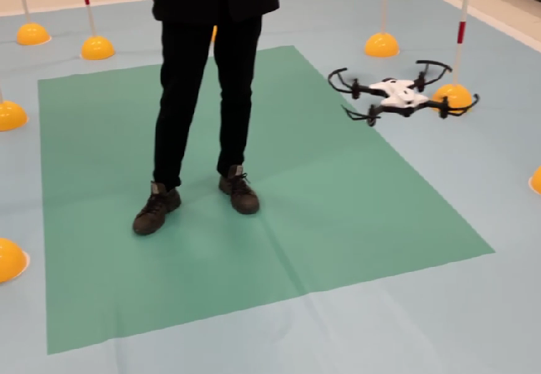
图4-1选手活动区
5.飞行期间，无人机在穿越或绕行障碍物时，将障碍物碰倒落地的，扣10分/次。
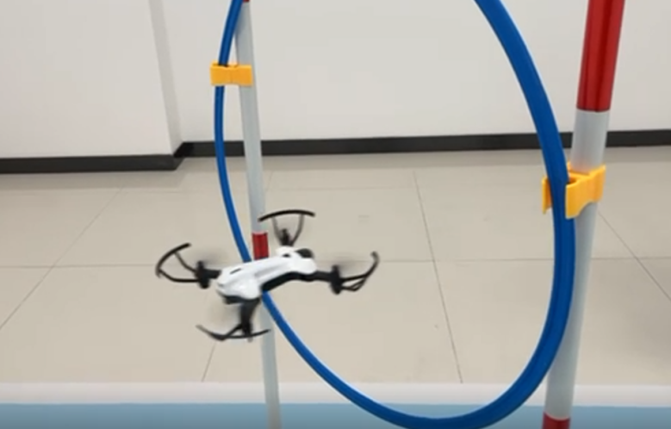
图4-2撞击障碍物
6.飞行期间，无人机在穿越或绕行障碍物时，超过竖杆高度时间超过5秒的，扣5分/次。
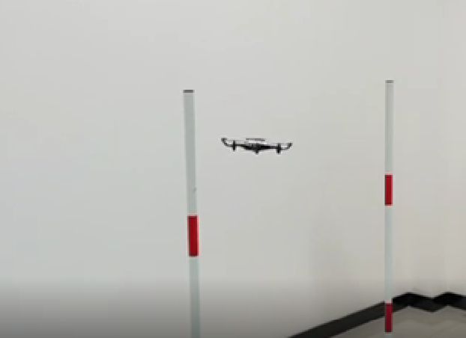
图4-3超过竖杆

附录：记分表
太空穿梭记分表
得分登记栏
科目 |  | 1A | 1B | 1C |  | 1D | 2A |  |  | 2B | 2C |  | 3A | 4A |  |  | 5A | 总计时间 |  | 总计得分
分值 |  | 5 | 5 | 5 |  | 5 | 10 |  |  | 10 | 10 |  | 15 | 15 |  |  | 20 |  |  | 总计得分
得分
时间
计分栏目
科目名称 | 分值 |  |  |  |  |  |  |  | 完成时间 |  |  |  |  |  |  | 得分详情
绕杆飞行 | 1A：5分  1B：5分  1C：5分  1D：5分
穿越障碍 | 2A：10分  2B：10分  2C：10分
横杆环绕 | 3A：15分
航拍目标 | 4A：15分
返程降落 | 5A：15分
扣分项目 | 飞机越界  -5分/次 |  |  |  | 碰撞道具  -10分/次 |  |  | 无人机触地  -10分/次 |  |  |  | 不戴护目镜  -10分 |  |  | 选手超出活动区或踩线  -5分/次 |  |  |  | 无人机飞行高于竖杆超过5秒-5分/次
扣分纪录
时间/得分合计 |  |  |  |  |  |  |  |  | 最终时间 |  |  |  |  |  |  | 最终得分
初阶每次机会3分钟，超过3分钟按3分钟计时；无法继续计时为3分钟
中阶组每次机会2分钟，超过2分钟按2分钟计时；无法继计时为2分钟

姓名 编号 学校 组别

